NASKAH PUBLIKASI SKRIPSI
SISTEM PENUNJANG KEPUTUSAN PENERIMAAN KARYAWAN BARU DENGAN METODE PROFILE MATCHING (Kasus: PT. Mega Finance Yogyakarta)

Disusun Oleh:
Nama : Marcal Alves Da Costa
NIM : 14111078

PROGRAM STUDI INFORMATIKA
FAKULTAS TEKNOLOGI INFORMASI
UNIVERSITAS MERCU BUANA YOGYAKARTA
TAHUN 2021

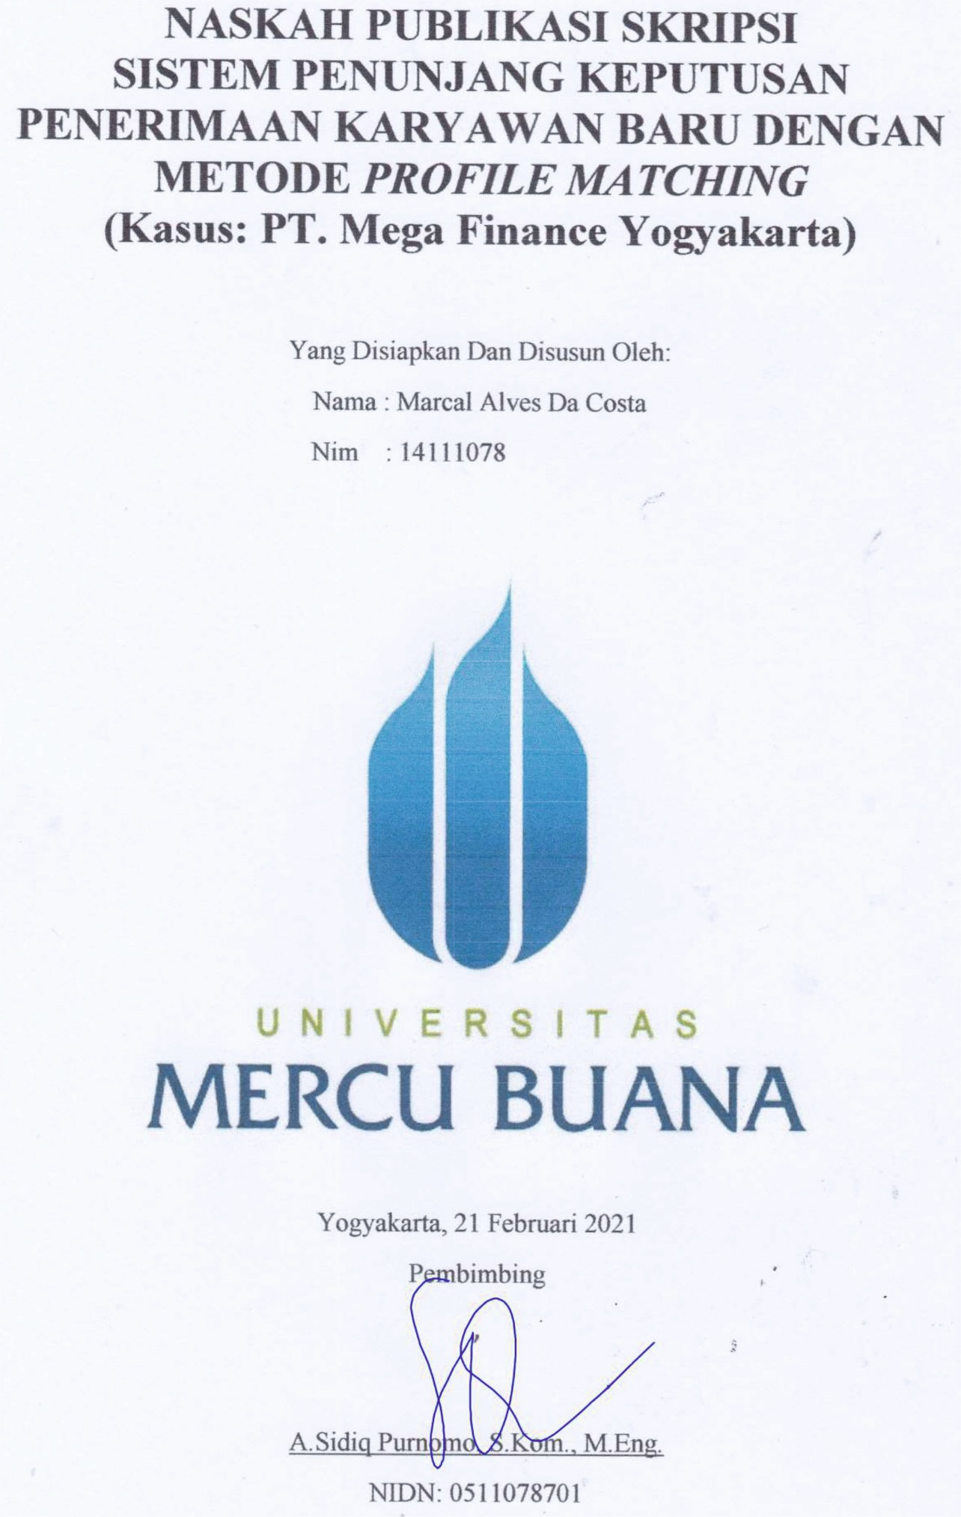
Sistem Penunjang Keputusan Penerimaan Karyawan Baru Dengan Metode Profile Matching
A S Purnomo^{*1}, M A Dacosta²
¹ A S Purnomo
² M A Dacosta

E-mail: sidiq@mercubuana-yogya.ac.id¹, marcaldacosta46@gmail.com²

Abstrak. Salah satu aktivitas terpenting dalam sebuah perusahaan atau organisasi adalah sumber daya manusia. Proses rekrutmen merupakan tahapan strategis untuk mengidentifikasi kandidat yang tepat. Proses rekrutmen tidak diposisikan dengan benar maka karyawan yang direkrut tidak memenuhi kriteria yang diharapkan oleh perusahaan tersebut.
Dalam merancang aplikasi sistem pendukung keputusan penerimaan pegawai baru ini dibangun dengan menggunakan metode profile matching. Pada proses profile matching secara umum adalah proses membandingkan kompetensi individu dengan kompetensi pekerjaan atau jabatan sehingga diketahui kesesuaiannya. Perbandingan dilakukan dengan menghitung nilai uji calon karyawan baru untuk mendapatkan nilai rangking yang akan dijadikan sebagai acuan dalam menentukan keputusan dalam proses seleksi karyawan baru.
Dalam penerapan metode profile matching, penentuan nilai bobot untuk setiap aspek pengujian sangat mmempengaruhi penghitungan akhir nilai rangking setiap karyawan. Untuk itu penentuan nilai bobot terbesar akan diberikan pada aspek prioritas pengujian dengan tujuan agar dapat diperoleh hasil pemilihan calon karyawan baru sesuai prioritas yang dibutuhkan oleh perusahaan.
Kata kunci: seleksi karyawan, profile matching, sistem pendukung keputusan
Abstract. One of the most important activities in a company or organization is the human resources. The recruitment process is a strategic stage to identify the appropriate candidates. When the recruitment process is not conducted properly, the new employees will not meet the criteria expected by the company.
a decision support system application for a new employee recruitment in this research was built using the Profile Matching Method. In general, the Profile Matching Process is the process of comparing competencies between individuals and jobs or occupations to determine the suitability. The comparison was made by calculating the test scores of the recruits to get the rating scores that would serve as references in determining the decisions in the recruitment process.
In applying the Profile Matching Method, determining the weight value for each aspect of the test greatly affects the final calculation of the ranking value of each employee, therefore the determination of the greatest weight value will be given to the priority aspects of the test in order to obtain the results of the selection according to the predetermined priorities according to the company's needs.
Keywords: employee selection, profile matching, decision support system

- Pendahuluan
Salah satu kegiatan yang paling penting dalam suatu perusahaan atau organisasi adalah masalah sumber daya manusia Karena, fokus utama manajemen sumber daya manusia adalah memberikan kontribusi sukses atau tidaknya suatu perusahaan. Manajemen sumber daya manusia sendiri tidak hanya mengatur karyawan yang ada dalam perusahaan, tetapi dimulai dari pemilihan calon karyawan, penilaian suatu kinerja karyawan, pemilihan dan penempatan karyawan serta pengisian jabatan manajerial yang sesuai dengan kepatutan dan kelayakan.
PT. Mega Finance merupakan salah satu perusahaan yang melakukan proses penerimaan karyawan secara mandiri atau tidak menggunakan jasa perusahaan outsorcing. Dalam proses penerimaan karyawan, biasanya PT. Mega Finance menggunakan jasa periklanan di media cetak seperti koran dan media online seperti facebook dan lain – lain, sehingga prosesnya cukup panjang dan tak jarang staf Manager dihadapkan pada keadaan jumlah lowongan yang terbatas serta calon karyawan yang berminat dan memenuhi persyaratan administrasi jumlahnya berlipat dari yang diperlukan. Kondisi semacam ini apabila tidak disikapi dengan tepat dapat menjadi sumberpotensi masalah bagi perusahaan di kemudian hari, baik internal maupun eksternal perusahaan.
- Rumusan Masalah
Rumusan masalah dalam penelitian ini adalah:
- Bagaimana membangun sistem aplikasi berbasis website dalam melakukan seleksi kepada calon karyawan baru di PT. Mega Finance Yogyakarta.
- Bagaimana menyajikan informasi proses seleksi calon karyawan baru yang dapat diakses melalui aplikasi berbasis website.
- Cara mengaplikasikan proses seleksi calon karyawan baru dengan metode Profile Matching pada sistem informasi penunjang keputusan berbasis website.
- Tujuan
Tujuan dalam penelitian ini adalah:
- Membantu proses seleksi calon karyawan di PT. Mega Finance Yogyakarta dengan sistem informasi pengambilan keputusan berbasis website
- Untuk dapat menyajikan informasi calon karyawan dan hasil seleksi calon karyawan pada aplikasi system pengambilan keputusan berbasis website.
- Untuk dapat membantu proses seleksi penerimaan karyawan baru di PT. Mega Finance berdasarkan pada kemampuan calon karyawan baru yang dibutuhkan oleh perusahaan
- Landasan Teori
- Karyawan Atau Pegawai
Karyawan adalah penjual jasa (pikiran dan tenaganya) dan mendapat kompensasi yang besarnya telah ditetapkan terlebih dahulu. Dalam hal ini, karyawan wajib dan terikat untuk mengerjakan pekerjaan yang diberikan dan berhak memperoleh kompensasi sesuai dengan perjanjian, (Hasibuan, 2005) ¹.
- Penerimaan karyawan
Rekrutmen adalah merupakan serangkaian kegiatan yang dilakukan terencana, guna memperoleh calon-calon pegawai yang memenuhi syarat-syarat tertentu yang dituntut suatu jabatan tertentu yang dibutuhkan oleh organisasi, (Sirait, 2006) ².
Perekrutan adalah proses pencarian dan pemikatan para calon pegawai yang mampu bekerja di dalam organisasi. Dengan kata lain, perekrutan atau penarikan adalah usaha mencari dan menarik tenaga kerja agar mau melamar lowongan kerja yang ada pada suatu lembaga atau instansi, (Hasibuan, 2000) ³.
Penarikan (recruitment) adalah masalah penting dalam pengadaan tenaga kerja, jika penarikan berhasil artinya banyak pelamar yang memasukan lamarannya, peluang untuk mendapatkan tenaga kerja yang baik terbuka lebar, karena perusahaan dapat memilih yang terbaik dari yang terbaik, (Hasibuan, 2000) ⁴.
Dari beberapa defenisi tersebut diatas dapat disimpulkan bahwa perekrutan adalah sebuah rangkaian kegiatan untuk memenuhi penawaran sebanyak mungkin dari calon-calon karyawan sehinggga sebuah organisasi memiliki peluang yang lebih besar untuk standar kualifikasi organisasi. Dan juga untuk mendapatkan karyawan yang tepat bagi suatu jabatan yang tepat, sehingga karyawan tersebut mampu bekerja secara optimal dan dapat bertahan diperusahaan untuk waktu yang lama.
- Seleksi karyawan
Seleksi merupakan suatu kegiatan pemilihan dan penentuan pelamar yang diterima atu ditolak untuk menjadi karyawan perusahaan. Seleksi ini didasarkan kepada spesifikasi tertentu dari setiap perusahaan yang bersangkutan (Hasibuan, 2002) ⁵. Dari definisi tersebut dapat disimpulkan bahwa seleksi adalah memperoleh karyawan yang paling tepat dalam kualitas maupun kuantitas dari calon-calon yang akan ditariknya. Dan dapat ditambahkan kembali bahwa seleksi karyawan sangat berperan bila ternyata para karyawan berprestasi baik sesuai dengan yang diharapkan.
Tujuan diadakannya seleksi karyawan yaitu untuk mendapatkan tenaga kerja yang paling tepat untuk memangku jabatan tertentu, hal ini diartikan bahwa tenaga kerja tersebut dapat memberikan prestasinya pada perusahaan. Beberapa kualifikasi yang menjadi dasar bagi pelaksanaan seleksi diberbagai perusahaan menurut Malayu S.P hasibuan, adalah sebagai berikut; Keahlian, Pengalaman, Kesehatan, fisik, Pendidikan, Umur, Kerja sama, Kejujuran, Inisiatif dan Kreatif, Kedisiplinan.
- Metodologi
- Metode Pengumpulan Data
- Studi Pustaka
Metode studi pustaka dilakukan dengan mengumpulkan beberapa data dan informasi dengan cara membaca buku-buku referensi dan sumber-sumber internet yang dapat dijadikan sebagai acuan dalam penyusunan laporan. Referensi tersebut berasal dari buku-buku pegangan maupun dari situs internet yang berhubungan dengan perancangan sistem informasi.
- Observasi
Observasi (observation) merupakan teknik atau pendekatan untuk mendapatkan data primer dengan cara mengamati langsung obyek datanya (Jogiyanto, 2008)⁶. Observasi dapat dibedakan sebagai:
- Observasi sederhana
Observasi sederhana merupakan observasi yang tidak mempunyai pertanyaan-pertanyaan riset. Observasi sederhana ini digunakan pada penelitian ekploratori yang belum diketahui jelas variabel-variabel yang akan digunakan.
- Observasi terstruktur
Observasi terstruktur merupakan observasi yang mempunyai prosedur standar yang terstruktur. Langkah-langkah dari observasi terstruktur adalah sebagai berikut:
- Menentukan data yang akan diobservasi
- Membuat rencana pengumpulan datanya
- Memilih dan melatih pengamat
- Mencatat atau merekam hasil yang diobservasi
Metode ini digunakan dengan tujuan untuk memperoleh informasi mengenai sistem penerimaan karyawan yang sedang berjalan pada PT Mega Finance Yogyakarta. Dalam tahap ini peneliti melakukan pengamatan langsung terhadap proses penerimaan karyawan yang dilakukan bagian HRD. Ada pula hal – hal yang dipelajari pada sistem penerimaan tenaga kerja baru pada PT. Mega Finance Yogyakarta diantaranya:
- Meneliti proses penerimaan karyawan yang sedang berjalan.
- Mengumpulkan data dan dokumen yang digunakan pada saat proses penerimaan karyawan.
- Mengamati sistem yang sudah ada pada bagian HRD PT Mega Finance Yogyakarta yang nantinya digunakan sebagai tolak ukur untuk membuat analisis sistem.
- Wanwancara
Wawancara adalah suatu percakapan langsung dengan tujuan-tujuan tertentu dengan menggunakan format tanya jawab (Kendall, 2006). Wawancara ini bertujuan untuk mendapatkan pendapat orang yang diwawancarai serta perasaannya tentang kondisi sistem yang ada saat itu, tujuan-tujuan pribadi dan organisasional, serta prosedur-prosedur informal. Dalam penelitian, metode ini dilakukan dengan bertanya langsung dengan manager HRD dan staf HRD yang biasanya melakukan proses penerimaan karyawan guna memperoleh informasi mengenai sistem penerimaan karyawan yang sedang berjalan pada PT Mega Finance Yogyakarta.
- Metode Profile Matching
- Tahapan Proses Dengan Metode Profile Matching
Langkah-langkah atau tahapan yang dilalui dalam mengambil keputusan pada proses seleksi penerimaan karyawan baru dengan metode profile matching dapat dilihat pada flowchart tahapan proses pada metode profile matching pada Gambar 1.
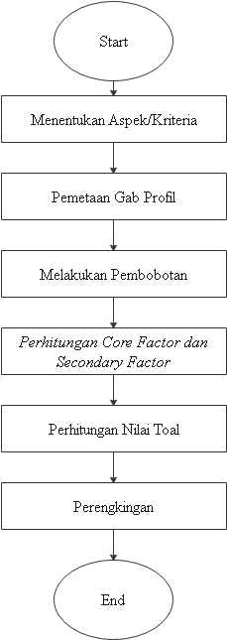
Gambar 1. Flowchart Tahapan Metode Profile Matching
Sample yang diambil untuk penelitian ini terdiri 3 (tiga) orang karyawan PT. Mega Finance Yogyakarta yang akan dinilai secara langsung untuk diterapkan kedalam tahapan-tahapan metode profile matching.
- Mengconversi Nilai Gab Dan Pembobotan
Setelah peroleh nilai uji terhadap calon karyawan baru maka selanjutnya adalah mengconversi nilai uji ke nilai gab dan selanjutnya melakukan pembobotan terhadap nilai gab. Hasil conversi nilai gab dan pembobotan dapat dilihat pada tabel 1
Tabel 1. Konversi Ke Nilai Bobot (Pembobotan)
No | Nama | A. Kecerdasan |  |  | A. Target Kerja |  |  | A. Sikap Kerja |  |  | Ket
 |  | A | B | C | D | E | F | G | H | I
1 | Anna Molo | 2 | 3 | 2 | 2 | 3 | 2 | 1 | 2 | 3
2 | Ensy Noin | 3 | 2 | 4 | 2 | 1 | 2 | 2 | 2 | 2
3 | Mae Dacosta | 1 | 2 | 3 | 3 | 2 | 3 | 3 | 2 | 2
Nilai Standar |  | 4 | 4 | 3 | 4 | 3 | 3 | 4 | 4 | 3
1 | Anna Molo | -2 | -1 | -1 | -2 | 0 | -1 | -3 | -2 | -1 | Gab
2 | Ensy Noin | -1 | -2 | 1 | -2 | -2 | -1 | -2 | -2 | -2
3 | Mae Dacosta | -3 | -2 | 0 | -1 | -1 | 0 | -1 | -2 | -2
Konversi ke Nilai Bobot
1 | Anna Molo | 3 | 4 | 4 | 3 | 5 | 4 | 2 | 3 | 4
2 | Ensy Noin | 4 | 3 | 4,5 | 3 | 3 | 4 | 3 | 3 | 3
3 | Mae Dacosta | 2 | 3 | 5 | 4 | 4 | 5 | 4 | 3 | 3

- Perhitungan Nilai Core Factor Dan Secondary Factor
Untuk perhitungan core factor terlebih dahulu mengambil beberapa kriteria dari masing-masing aspek yang paling utama dan nantinya akan dijadikan sebagai core factor untuk sisanya akan dijadikan sebagai secondary factor.
- Core Facktor
Core factor dapat dihitung menggunakan Persamaan:
$NCF= \frac{\sum{NC}}{\sum{IC}}$ ………………………………………….............................................................……… (1)
Keterangan:
NCF : Nilai rata-rata core factor
NC : Jumlah total nilai core factor
IC : Jumlah Item core factor
- Secondari Factor
Secondary faktor dapat dihitung dengan menggunakan persamaan:
$NCF= \frac{\sum{NS}}{\sum{IS}}$ …………………………………………............................................................………. (2)
Keterangan:
NSF : Nilai rata-rata secondary factor
NS : Jumlah total nilai secondary factor
IS : Jumlah Item secondary factor
Tabel 2 Hasil Perhitungan CF dan SF Aspek Kecerdasan
No | Nama | A. Kecerdasan |  |  | CF | SF
 |  | A | B | C
1 | Anna Molo | 3 | 4 | 4 | 3,5 | 4
2 | Ensy Noin | 4 | 3 | 4,5 | 3,5 | 4,5
3 | Mae Dacosta | 2 | 3 | 5 | 2,5 | 5

Tabel 3 Hasil Perhitungan CF dan SF Aspek Target Kerja
No | Nama | A. Target Kerja |  |  | CF | SF
 |  | D | E | F
1 | Anna Molo | 3 | 5 | 4 | 4 | 4
2 | Ensy Noin | 3 | 3 | 4 | 3 | 4
3 | Mae Dacosta | 4 | 4 | 5 | 4 | 5

Tabel 4 Hasil Perhitungan CF dan SF Aspek Sikap Kerja
No | Nama | A. Sikap Kerja |  |  | CF | SF
 |  | G | H | I
1 | Anna Molo | 2 | 3 | 4 | 2,5 | 4
2 | Ensy Noin | 3 | 3 | 3 | 3 | 3
3 | Mae Dacosta | 4 | 3 | 3 | 3,5 | 3

- Perhitungan Rangking
Proses perhitungan perengkingan ini merupakan kelanjutan langkah dari proses perhitungan nilai total, untuk melakukan perhitungan perengkingan maka terlebih dahulu diketahui nilai pembagian persentase untuk setiap aspek yang digunakan dalam pengujian kepada peserta calon karyawan baru. Pembagian persentase terhadap setiap aspek berdasarkan ketentuan perusahaan atau yang diinputkan pada sistem.
Pada peniletian penulis pada PT. Mega Finance Yogyakarta pembagian persentase kepada masing-masing aspek tersebut adalah:
- 25% untuk aspek kecerdasan
- 35% untuk aspek target kerja
- 40% untuk aspek sikap kerja
Berdasarkan pembagian persentase pada masing-masing aspek tersebut maka nilai perengkingan dapat dihitung menggunakan Persamaan 3.4
Rangking = (x)%*NK + (x)%*NT + (x)%*NS…………………….............................................…. (4)
Keterangan:
NK : Nilai Kecerdasan
NT : Nilai Target Kerja
NS : Nilai Sikap Kerja
(x)% : Nilai persen yang diinputkan
Dengan menggunakan rumus perhitungan perengkingan tersebut maka diperoleh nilai ranking pada setiap peserta calon karyawan baru seperti yang terlihat pada Tabel 5
Tabel 5 Tabel Rangking Peserta Calon Karyawan Baru
No | Nama | N1 | N2 | N3 | Rangking
1 | Anna Molo | 3,65 | 4 | 2,95 | 3,4925
2 | Ensy Noin | 3,8 | 3,3 | 3 | 3,305
3 | Mae Dacosta | 3,25 | 4,3 | 3,35 | 3,6575

- Desain Sistem
Berdasarkan hasil wawancara dan observasi oleh penulis dengan mengumpulkan data-data yang ada maka sistem yang dapat diusulkan kepada PT mega Finance Yogyakarta adalah dengan penerapan sistem penunjang keputusan penerimaan karyawan baru berbasis website dengan menggunakan metode profile matching dalam melakukan perhitungan perengkingan pada hasil pengujian terhadap calon karyawan baru yang melamar diperusahaan PT Mega Finance Yogyakarta.

- Flowchart
Tahapan proses yang menjelaskan alur proses yang terjadi pada sistem aplikasi penerimaan karyawan baru berbasis website dijabarkan pada flowchart seperti yang terlihat pada Gambar 2
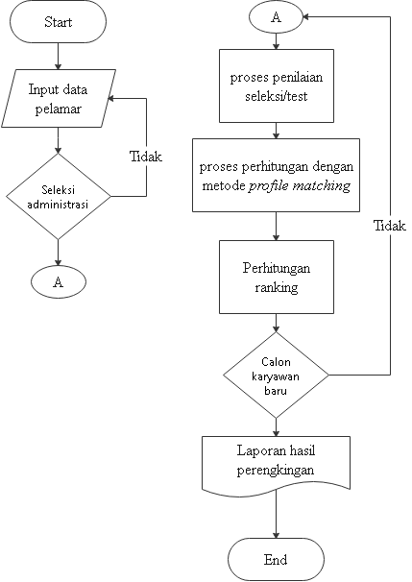
Gambar 2 flowchart alur proses aplikasi
- Data Flow Diagram (DFD)
- Diagram konteks
Pada diagram konteks ini mejelaskan hubungan antara entitas-entitas luar berdasarkan perilaku dan peran entitas tersebut dalam sistem yang akan dibangun. Seperti yang terlihat pada Gambar 3 menjelaskan bahwa terdapat 3 (tiga) entitas utama yang terhubung pada sistem aplikasi ini.
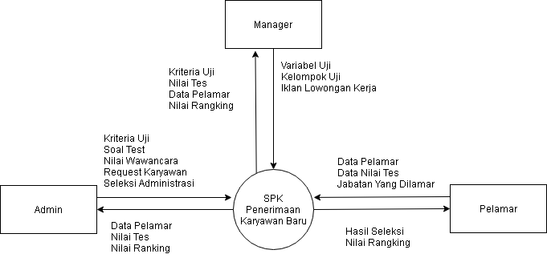
Gambar 3 Diagram konteks
- Diagram level 0.0
Pada diagram level 0.0 Menjelas setiap proses yang ada pada Aplikasi Sistem Penunjang Keputusan Penerimaan Karyawan Baru. Penjelasan dalam bentuk gambar diagram dapat dilihat pada Gambar 4

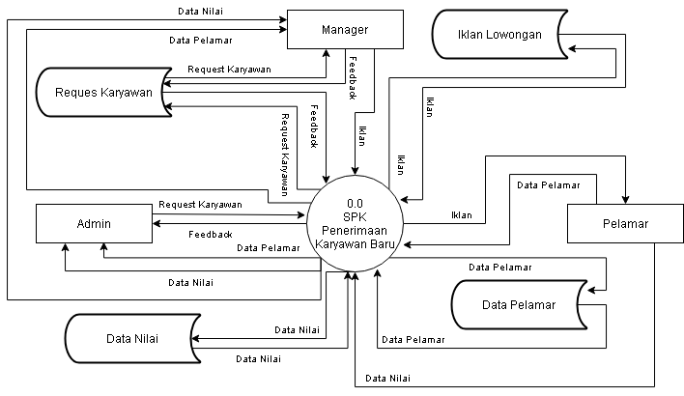
Gambar 4 Diagram level 0.0
- Diagram level 1.0 Proses Request Karyawan
Pada diagram level 1.0 menjelaskan aliran data yang terjadi pada proses request karyawan yang dilakukan oleh admin, dimana apabila telah di aprove oleh manager maka selanjutnya iklan akan diterbitkan oleh manager. Penjelasan aliran data dalam bentuk gambar diagram dapat dilihat pada Gambar 5
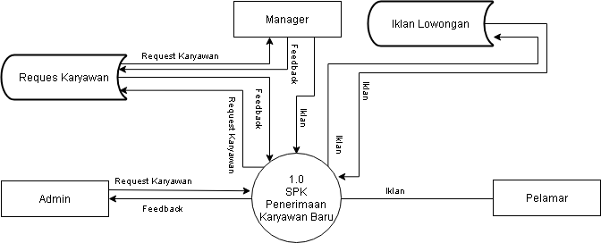
Gambar 5 Diagram level 1.0
- Diagram level 2.0 Proses Melamar Kerja
Pada Gambar 6 diagram level 3.0 menjelaskan proses melamar kerja oleh pelamar dengan melakukan input data pelamar yang dibutuhkan kedalam sistem dan selanjutnya akan diseleksi oleh admin sebagaimana sesuai ketentuan yang berlaku di PT. Mega Finance Yogyakarta. Penjelasan aliran data dalam proses ini dapat dilihat pada Gambar 6
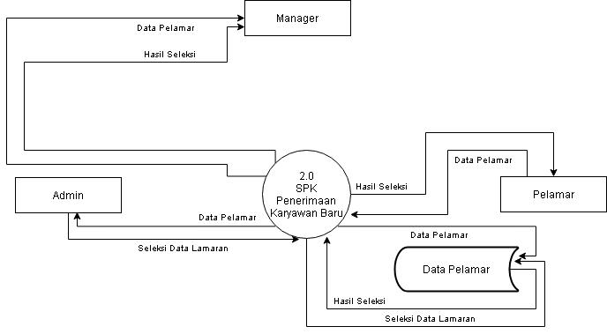
Gambar 6 Diagram level 2.0

- Diagram level 3.0 Proses Perhitungan Nilai Rangking
Pada Gambar 7 diagram level 3.0 menjelaskan sebuah proses perangkingan dimana pelamar memberi input kepada sistem berupa nilai tes dan admin dan manager memperoleh nilai ranking yang merupakan hasil yang diproses oleh sistem dengan menggunakan metode Profile Matching, sebagaimana dijelaskan pada gambar diagram seperti pada Gambar 7
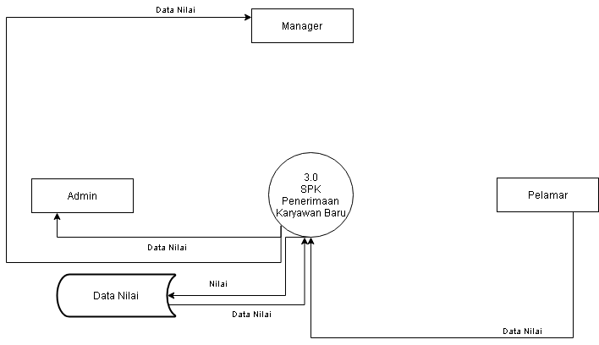
Gambar 7 Diagram level 3.0
- Entity Relationship Diagram (ERD)
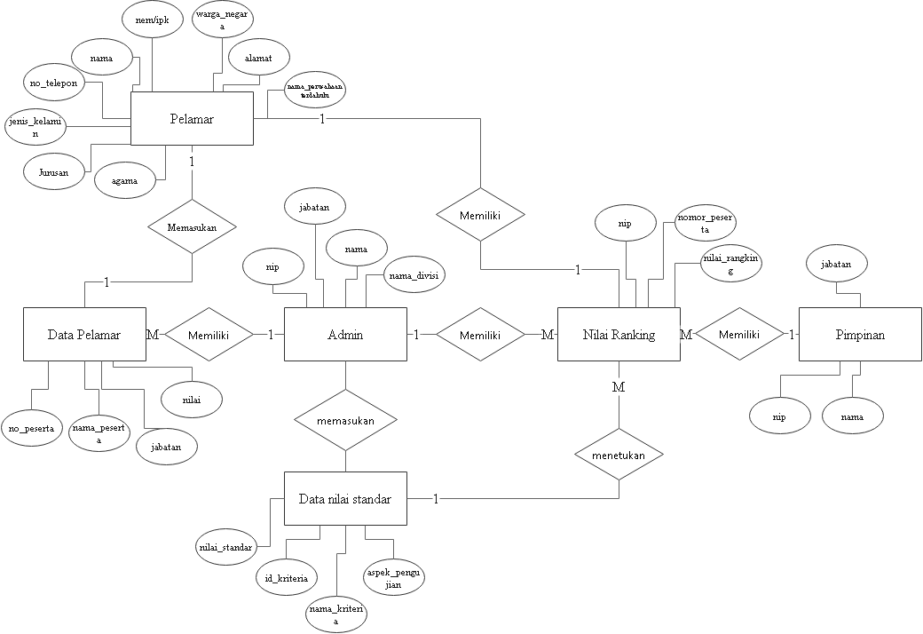
Gambar 8 ERD (Entity Relationship Diagram)
Keterangan:
- Entitas pelamar memiliki hubungan one to one dengan entitas nilai_rangking artinya 1 (satu) pelamar hanya dapat memiliki 1 (satu) nilai rangking
- Entitas pelamar memiliki hubungan one to one dengan entitas data_pelamar yang artinya setiap 1 (satu) pelamar hanya dapat memiliki 1(satu) data pelamar saja
- Entitas admin memiliki hubungan many to one dengan entitas data pelamar yang artinya 1 (satu) admin bias memperoleh 1(satu) atau banyak data pelamar.
- Entitas pemimpin memiliki hubungan one to many dengan entitas nilai_rangking yang artinya 1 (satu) pemimpin bias memperoleh 1 (satu) atau banyak data nilai rangking.
- Pembahasan
- Implementasi Sistem
Pada perancangan Aplikasi Sistem Pendukung Keputusan Penerimaan Karyawan Baru Berbasis Website ini terdiri dari beberapa proses pengoperasiannya diantaranya adalah:
- Proses Login
Untuk dapat masuk pada halaman portal admin atau manager terlebih dahulu melakukan login pada halaman login area dengan menggunakan user dan password. Username dan password yang diinput akan dicocokan oleh sistem dengan tabel user yang ada pada databased, apabila ada kecocokan data maka user akan diarahkan pada halaman portal admin. Namun apbali user dan password yang diinput tidak cocok dengan data pada tabel user maka proses login di tolak dengan pesan error adalah “Maaf password dan User Anda Salah”
- Proses Request Karyawan
Proses requimen karyawan diawali dengan permintaan penambahan karyawan oleh admin kepada atas melalui form request pada halaman portal admin. Request tersebut akan ditolak atau di aprove oleh manager melalui portal halaman manager. Apabila manager menyetujui permintaan penambahan karyawan maka selanjutnya adalah menerbitkan iklan lowongan kerja oleh manager melalui portal halaman manager, dan iklan tersebut akan ditampilkan pada halaman Informasi yang dapat diakses oleh publik.
- Proses Input Biodata
Melalui link iklan lowongan kerja yang ada pada halaman Informasi ketika publik / calon pelamar melamar lowongan kerja yang dibuka dengan klik lamar maka secara otomatis akan diarahkan ke halaman input biodata diri pada form Input Biodata.
- Proses Seleksi Administrasi
Biodata yang diinput oleh calon karyawan baru akan tampil pada tabel data pada halaman Pelamar Masuk, yang kemudian akan diseleksi oleh admin berdasarkan ketentuan dan kriteria calon karyawan yang diinginkan. Ketika lamaran yang masuk dan dinyatakan diterima oleh admin dengan klik button Terima maka secara otomatis informasi lulus seleksi dan jadwal ujian tes beserta link halaman ujian online akan dikirimkan secara otomatis ke alamat email yang terdapat pada data pelamar tersebut.
- Proses Tes Online
Proses tes online dilakukan dengan menggunakan link yang dikirimkan secara otomatis ke alamat email pelamar yang dinyatakan diterima. Pelamar diwajibkan memasukan alamat email atau no peserta untuk memastikan status peserta tersebut bahwa benar statusnya adalah telah lolos seleksi administrasi. Pola penilaian pada uji tes online adalah:
- Nilai = 1 jika jawab benar
- Nilai = 0 jika jawab salah
Soal tes yang dibuat terdiri dari 3 (tiga) soal mewakili 1 (satu) kriteria uji dengan kelompok ujinya adalah Core Facktor.
- Jumlah Kriteria Uji = 6 kriteria dari 3 Aspek uji
- Jumlah Soal Tes = 18 butir soal
Untuk memperoleh hasil nilai uji bagi setiap kriteria uji yang diwakili maka hasil penilaian dengan pola penilaian 0 dan 1 akan di convert dengan menggunakan Persamaan 4.1
Nilai Butir Soal = $\frac{Nilai Tertinggi}{Jumlah Soal}$ ...................................................(4.1)
Ket:
- Nilai Butir Soal = Nilai yang diperoleh apabila menjawab benar
- Nilai Tertinggi = Besarnya nilai tertinggi yang diberikan jika
- menjawab semuanya dengan benar.
- Jumlah Soal = Jumlah butir soal yang mewakili setiap kriteria uji

Dengan contoh perhitungan sebagai berikut:
Nilai tertinggi = 4
Jumlah soal = 3 (untuk masing-masing kriteria)
Nilai Butir Soal = $\frac{4}{3}$ = 1.33
Maka dengan demikian setiap butir soal yang dijawab dengan benar maka akan memperoleh nilai sebesar 1.33, yang kemudian akan dijumlahkan berdasarkan kelompok kriteria uji dari soal-soal tes tersebut.
- Proses Perhitungan Nilai Rangking
Proses perhitungan Nilai Ranking dilakukan apabila peserta tersebut telah memiliki nilai tes dan nilai wawancara, nilai wawancara diperoleh dari hasil penilaian admin terhadap pelamar pada saat proses wawancara dilakukan. Berdasarkan hasil nilai tes dan nilai wawancara yang diperoleh maka selanjutnya dilakukan perhitungan ranking dengan menggunakan metode Profile matching.
- Kesimpulan
5.1 Kesimpulan
Dari hasil pembahasan maka dapat disimpulkan, sebagai berikut.
- Berdasarkan hasil wawancara yang dilakukan di PT. Mega Finance pada proses penerimaan karyawan baru yang diselenggarankan diharapkan dapat memenuhi kriteria – kriteria kerja yang diharapkan oleh perusahaan. Untuk itu penentuan kriteria uji pada test yang ditentukan sangatlah penting untuk diperhatikan guna mencari potensi karyawan baru yang sesuai dengan yang diharapkan.
- Agar penyelenggaran seleksi karyawan baru dapat memenuhi permintaan dan harapan perusahan maka diperlukan korelasi antara penyusunan soal tes dan kriteria uji yang ditentukan agar hasil uji pada setiap karyawan baru menunjukan nilai potensi setiap karyawan baru pada setiap kriteria-kriteria yang ditentukan.
- Pada penerapan metode profile matching penentuan nilai bobot bagi setiap aspek uji sangat mempengaruhi perhitungan akhir nilai ranking setiap karyawan. Untuk itu penentuan nilai bobot terbesar akan diberikan pada aspek uji yang diprioritaskan dengan tujuan untuk dapat memperoleh hasil seleksi sesuai prioritas yang telah ditentukan sesuai kebutuhan perusahaan.
5.2 Saran
Sangat disadari dengan keterbatasan penulis pada penelitian ini masih sangat dangkal untuk dianggap sempurna terkait dengan kajian sistem pendukung keputusan. Sehingga dalam penelitian selanjutnya diharapkan :
- Bisa dikembangkan lebih lanjut dengan menambahkan fitur – fitur lainnya yang mungkin bias efektif lagi.
- Membangun sistem yang lebih fleksibel dan dinamis dalam penentuan variabel uji
- Referensi
[1] Hasibuan, S. M. (2005). Manajemen Sumber Daya Manusia. Jakarta: Bumi Aksara.
[2] Justin Sirait, Memahami Aspek-Aspek Pengelolaan Sumber Daya Manusia Dalam Organisasi,(Jakarta: grasindo,2006). h. 57
[3] Malayu Hasibuan, Manajemen Sumber Daya Manusia Dasar Dan Kenci Keberhasilan, Jakarta: CV.Haji Masagung, 2000, h. 76-77.
[4] Malayu Hasibuan, Manajemen Sumber Daya Manusia Dasar Dan Kenci Keberhasilan, Jakarta: CV.Haji Masagung, 2000, h. 35-47.
[5] Hasibuan, Malayu S.P. 2002. Manajemen Sumber Daya Manusia . Jakarta: PT. Bumi Aksara.
[6] Jogiyanto. 2008. Metodologi Penelitian Sistem Informasi. CV Andi Offset. Yogyakarta

